附件2
省社科联2020～2021年度优秀社团工作者推荐表
姓名 | 刘 刚 | 性别 | 男 | 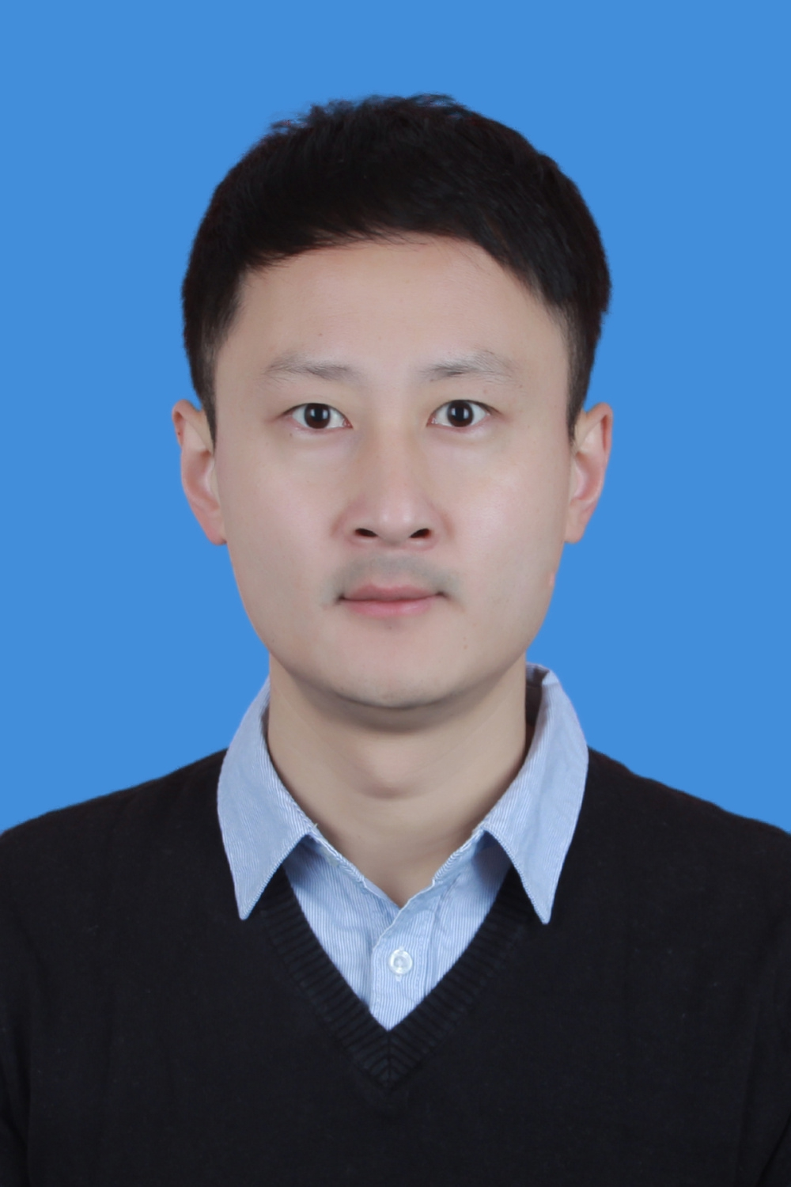
年龄 | 39 | 民族 | 汉族
党派 | 中共党员 | 手机 | 15191875099
社团职务 | 基地副主任 | 人事关系  所在单位职务和级别 | 宝鸡文理学院周秦伦理文化与现代道德价值研究中心副主任
联系人 | 刘 刚 | 手机 | 15191875099
推荐单位 |  | 陕西关学与传统文化科普基地
主  要  先  进  事  迹 | 刘刚，宝鸡文理学院副教授，陕西关学与传统文化科普基地副主任，宝鸡文理学院社科联骨干成员。该同志长期从事社科普及相关工作，具有较丰富的科普活动组织经验。积极参与社科普及活动，担任长安讲坛、宝鸡社科大讲坛、周秦文化大讲坛等文化普及活动的主讲，先后为宝鸡市委组织部、市政协、市工会、市文化旅游局、市卫生健康系统等党政机关、相关单位组织宣讲三十余场次。承担和主要组织了陕西省2019、2020、2021年度社科普及资助项目，针对宝鸡市民以及相关单位开展了“弘扬优秀传统文化，提升人文职业素养”“认真学习四史，增强文化自信”“纪念张载千年诞辰”等系列专题宣讲活动，累计举办报告二十余场，受众20000余人次。活动受到人民日报、学习强国、宝鸡日报、西西新闻、宝鸡新闻网、网易新闻等媒体的关注和报导，产生了较好的社会反响。
推荐单位  意见 | 负责人： （盖章）

